Prezime, Ime | Grupa | Matični broj | Elektronička pošta
Ivandić Hana | P06 | 0036506022 | hana.ivandic@fer.hr

MENADŽMENT U INŽENJERSTVU SEMINARSKI RAD

Razvoj mobilne aplikacije za podršku učenju kemije u osnovnoj školi
Izjavljujem, pod moralnom odgovornošću, da sam ovaj rad izradila samostalno.

Uvod – obrazloženje pokretanja projekta
U današnje moderno vrijeme, tehnološki napredak postao je brži nego ikad prije. Sukladno tome, trebalo bi se razvijati i obrazovanje. Učenici su sve manje zainteresirani za rad te im je klasičan način učenja postao dosadan. Kemija je poznata kao jedan od predmeta koji djeci u osnovnoj školi čini najviše problema. Razvojem aplikacije za učenje kemije spojili bismo učenje i zabavu čime bismo učenicima olakšali svladavanje gradiva. Time bismo također omogućili interaktivno učenje i pristup dodatnim informacijama.

Doseg projekta
Cilj nam je izraditi aplikaciju u koju ćemo implementirati isključivo sadržaj koji smo sami razvili. Snimit ćemo predavanja, razne kemijske pokuse i pribor potreban za njihovu izvedbu. Dodat ćemo razne sadržaje poput 3D prikaza molekula i različitih kemijskih reakcija, foruma za komunikaciju s profesorima, mogućnost igranja kvizova protiv drugih učenika te testova za samostalnu provjeru znanja. Psiholozi će dodatno prilagoditi sadržaj naše aplikacije djeci tog uzrasta, a jezičari će provjeriti pravopisnu i gramatičku ispravnost aplikacije te je prevesti na engleski jezik. Konačni proizvod testirat ćemo u 2 zagrebačke osnovne škole.

Organizacijska struktura projekta
Tim se sastoji od 8 članova. Oni su:
- Ivana - voditeljica projekta
Ivana je iznimno komunikativna osoba. Bila je vrlo uspješna na svojim prošlim projektima gdje je stekla iskustvo važno za vođenje tima. Ona nadgleda razvoj cijelog projekta, rad članova tima i troškove. Vodi brigu da sav posao bude odrađen u predviđenom vremenu. Vodi dokumentaciju projekta te po potrebi rješava sukobe unutar tima .
- Iva - grafički dizajner
Iva je iskusna dizajnerica. Sudjelovala je u razvoju brojnih aplikacija namijenjenih upravo djeci. Naviknuta je na rad u timu i uvijek spremna na suradnju. Uz to, Iva je i majka dvoje djece pa zna što djeca vole i kakvim ih dizajnom može privući.
- Filip -fotograf i snimatelj + obrada uradaka
Filip je vrhunski fotograf školovan u Engleskoj.. Vrlo je vješt u obradi fotografija i snimki što ga čini idealnim članom tima zaduženog za foto i video sadržaj naše aplikacije.
- Tin, Ela- profesori kemije
Tin je mladi profesor kemije omiljen među učenicima. Jako voli svoj posao i želi predmet koji predaje približiti učenicima. Spreman je odvojiti mnogo vremena za sudjelovanje u ovom projektu te optimistično vjeruje u njegov pozitivan ishod. Njegova predavanja bit će dio naše aplikacije. Za pokuse će se koristiti pribor iz škole u kojoj radi.
Ela radi kao profesorica kemije u osnovnoj školi već dvadeset godina. Savršeno je upoznata s gradivom koje se obrađuje, zna kakvo se znanje očekuje od djece i kako ga što više pojednostaviti. Svjesna je da je školstvo zastarjelo i da je potrebno uložiti veliki trud da bi djecu zainteresiralo za rad. Surađivat će s programerima i dizajnerima u izradi simulacija reakcija i prikaza molekula.
- Jakov, Ana -programeri
Jakov i Ana zajedno su radili na mnogim projektima. Poznaju se još dok su zajedno studirali na FER-u i već čine mali uigrani tim. Iznimno brzo odrađuju svoj dio posla te su spremni usvajati nova znanja kako bi usavršili svoj rad.
- Marko-psiholog
Marko već godinama radi kao dječji psiholog. Zna kako djeca razmišljaju, što ih veseli i kakvi ih problemi muče. On će kontrolirati aplikaciju tako da bude u skladu s uzrastom za koji je namijenjena.

Faze projekta
Projekt se sastoji od definicije, planiranja, izvršenja i završetka.
- Faza definicije:
Određuje se što želimo postići projektom, koji mu je doseg i kakva su njegova ograničenja. Sastavlja se se tim koji će raditi na projektu i definiraju se uloge ključnih članova. Ivana određuje komunikacijske kanale.
- Faza planiranja:
Tim se upoznaje. Određuju se rizici i kako će se kontrolirati, procjenjuje se vrijeme potrebno za dovršavanje projekta te kakav će biti slijed poslova. Biraju se suradnici, pregovara se oko cijene i računaju se troškovi.
- Faza izvršenja:
Ivana kontrolira napredak projekta. Filip snima Tinova predavanja i pokuse te fotografira kemijski pribor. Obrađuje dobivene snimke i fotografije. Iva u suradnji s Elom i Markom dizajnira izgled molekula i prikaz reakcija. Ana programira dio aplikacije za prikaz 3D molekula i reakcija i forum. Jakov implementira mogućnost rješavanja testova i igranja kvizova protiv drugih učenika dok su povezani na Wi-Fi. Marko kontrolira sadržaj aplikacije. Zovu se jezičar i prevoditelj. Jezičar ispravlja moguće gramatičke ili pravopisne pogreške, a prevoditelj prevodi na engleski. Ana i Jakov unose potrebne promjene.
- Faza završetka:
Testiranje aplikacije u dvije osnovne škole i analiza rezultata. Zatvaranje projekta i opis radova.

Struktura raspodijeljenog posla (WBS)

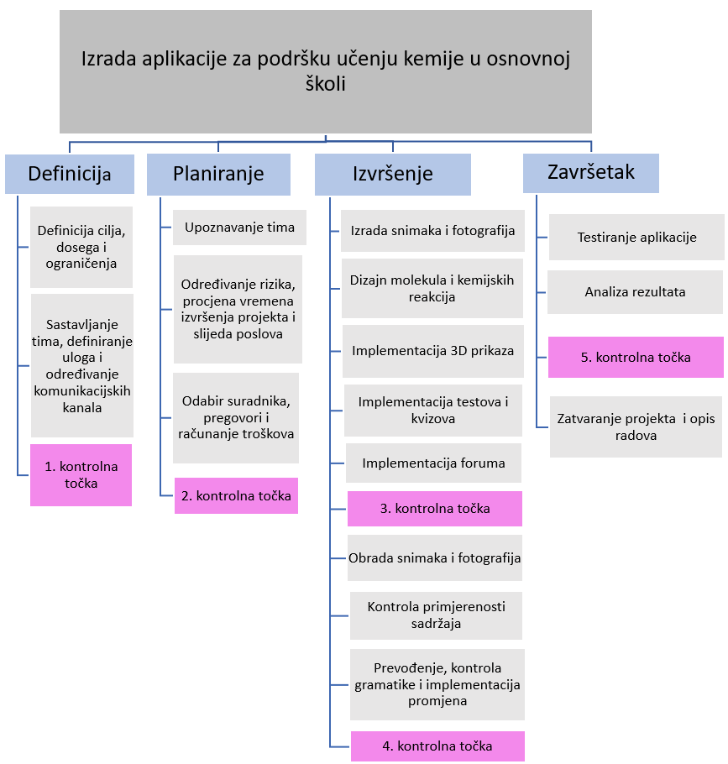
Slika 1: WBS

Matrica resursa

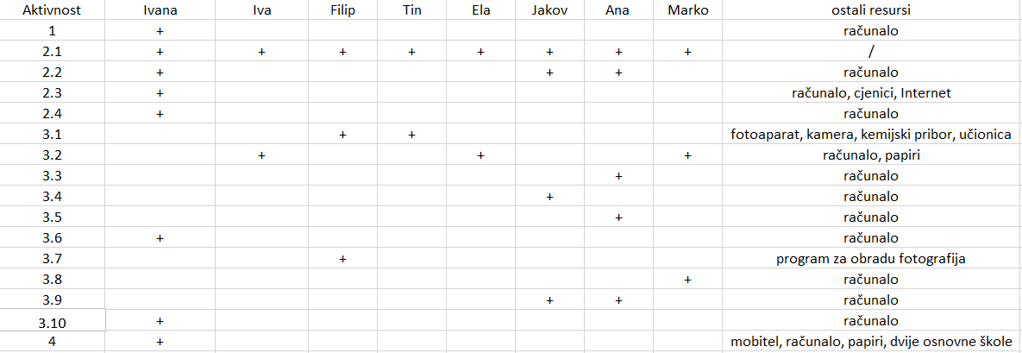
Slika 2: Matrica resursa

Trajanje aktivnosti
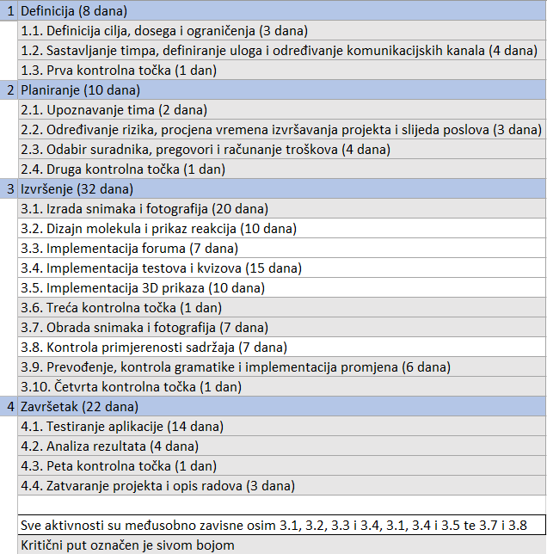
Slika 3: Aktivnosti projekta

Definiranje kontrolnih točaka
- kontrolna točka- definirani svi članovi i njihove uloge, određeni ciljevi i doseg projekta
- kontrolna točka- završen plan rada (izračunati troškovi, određeni rizici, vrijeme i suradnici)
- kontrolna točka- glavne značajke implementirane, određen dizajn, snimke snimljene
- kontrolna točka- proizvod je gotov, sve je ugrađeno, prevedeno i provjereno
- kontrolna točka- prikupljeni i analizirani rezultati

Izrada gantograma
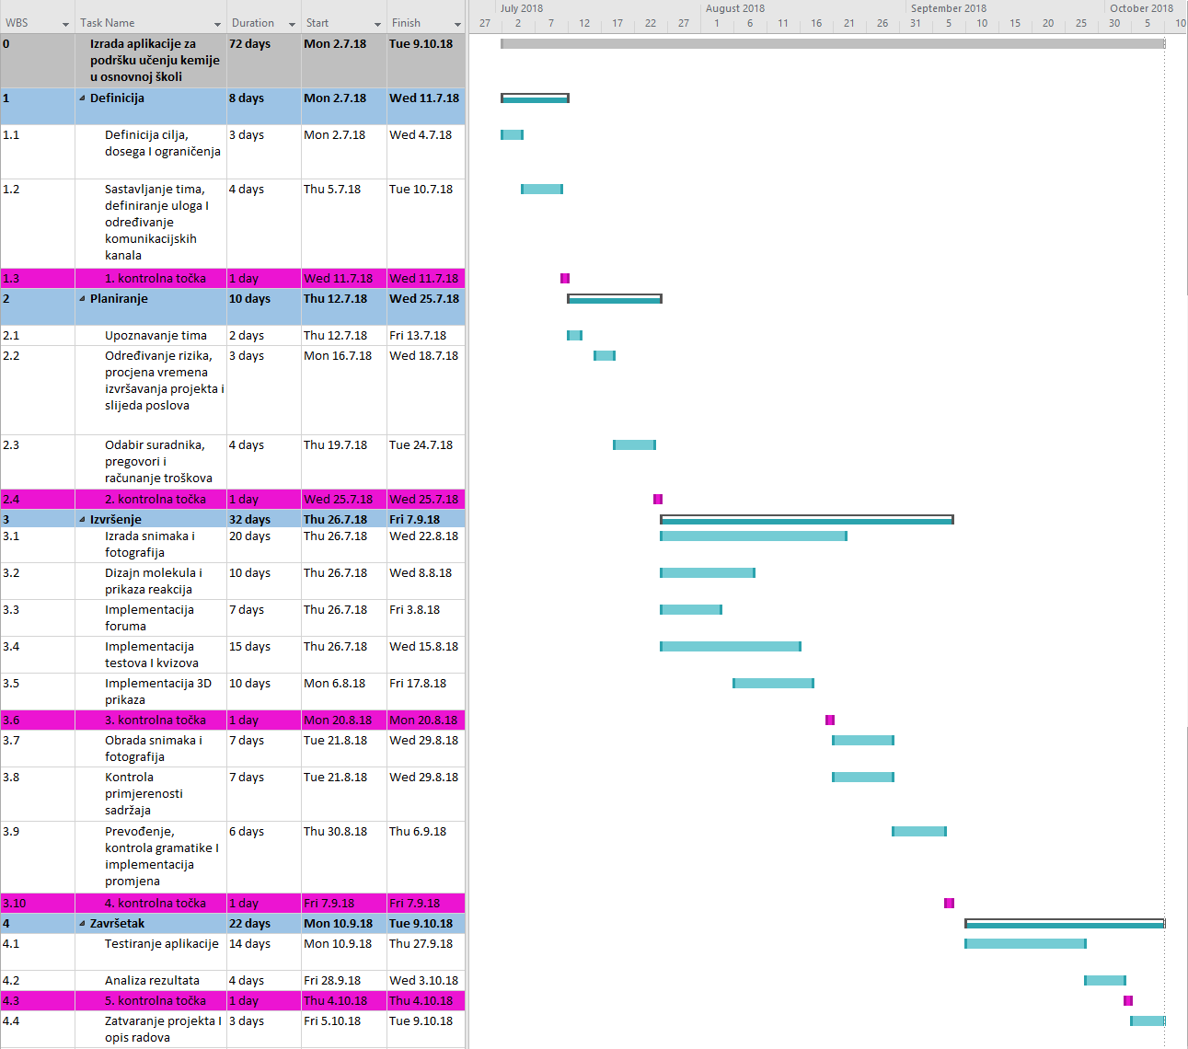
Slika 4: Gantogram

Pretpostavljeni rizici
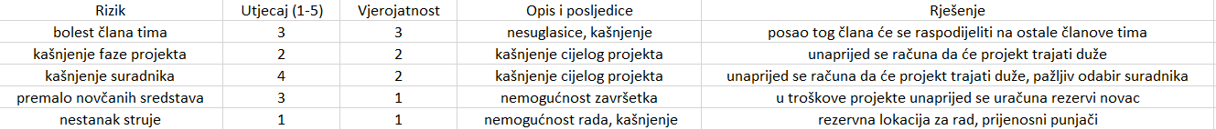
Slika 5: Rizici

Oblikovanje seminarskog rada
[1] FER, Predavanja iz kolegija Menadžment u inženjerstvu, 2018.

